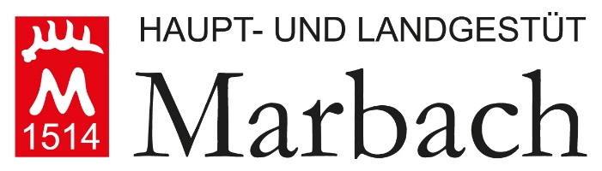

PRESSEMITTEILUNG 08.04.2024
Nr. 09/24

Stationswechsel für Colour Guard, Elton und Falkenstein
Marbach, 08.04.2024 (HuL Marbach). Die Hengste COLOUR GUARD, ELTON und FALKENSTEIN wechseln von ihren ursprünglich geplanten Stationen.
Als Ersatz für den Althengst COEUR DE LION v. Coriano – Cassini I, der verletzungsbedingt 2024 nicht im Natursprung eingesetzt werden kann, wird der springgewaltige Junghengst COLOUR GUARD v. Colorit u.d. St.Pr. Cleo v. Catoo ab dem 08. April seine Beschälbox auf der Servicestation Ellwangen-Rindelbach beziehen. Er teilt sich den Stall mit den Schwarzwälder Kaltbluthengsten FALKENSTEIN v. FEDERSEE – WILDERER und WILDBACH v. WILDER RETTER – FEDERWEISSER. COLOUR GUARD war diese Saison mit PW Monique Israel bereits altersgemäß in Springpferdeprüfungen Klasse A** platziert.
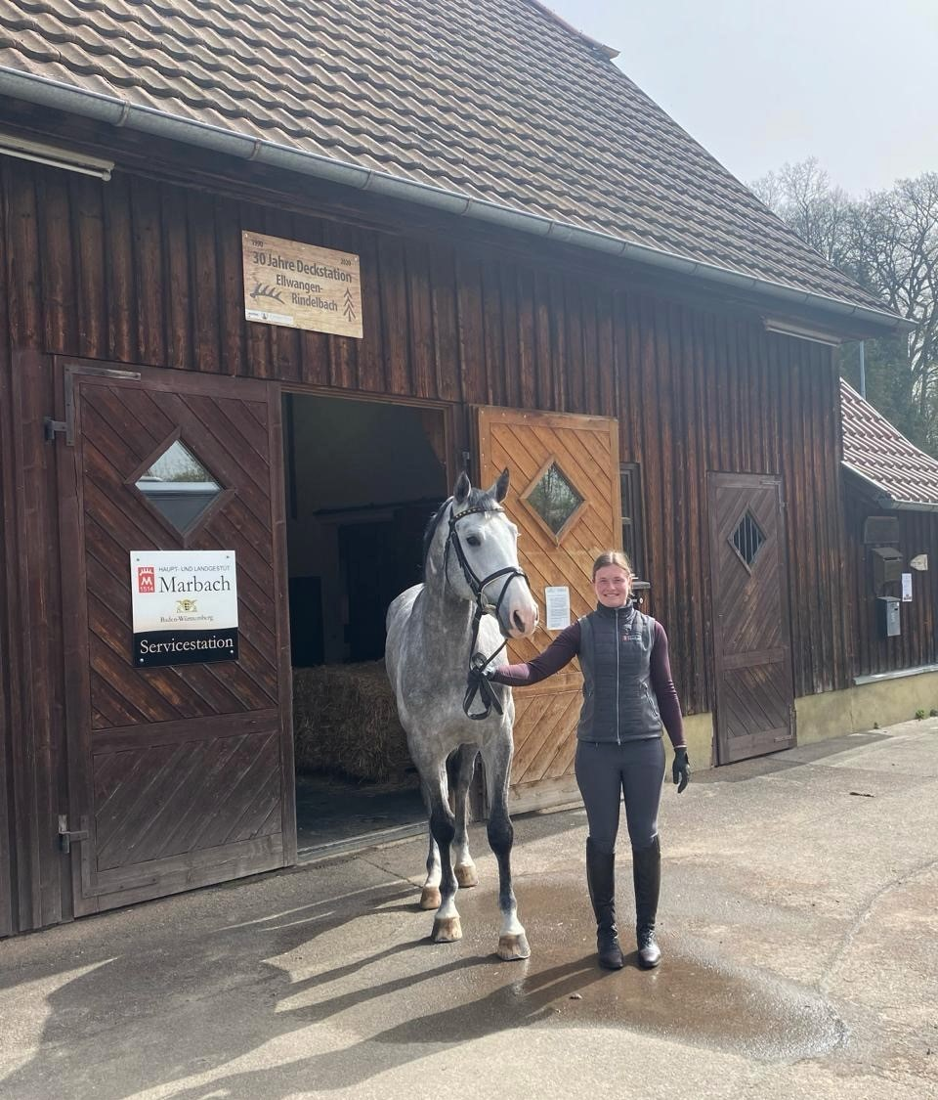
Bezieht seine Beschälbox auf der Servicestation Ellwangen-Rindelbach: COLOUR GUARD mit der neuen Servicestellenleiterin PW Neele Ehrenberg. (Foto: privat)

COEUR DE LION ist weiterhin über Tiefgefriersamen (TG) über die EU-Besamungsstation Offenhausen verfügbar, ebenso der Trakehner Springhengst TECUMSEH/T. v. Lücke/T. - Hirtentanz/T. verletzungsbedingt nur über TG verfügbar.
ELTON v. Emerald van het Ruytershof – Ludwig von Bayern, talentierter Springhengst der DSP-Körung 2024, wechselt ab sofort und in Absprache mit der Besitzgemeinschaft Richard Vogel und David Will auf die Servicestation Marbach in den Natursprung.

Zuchtberatung
Für alle Rassegruppen empfehlen wir insbesondere die persönliche Beratung durch die Mitarbeiter der fünf Servicestationen und der EU-Besamungsstation Offenhausen.

Ausführliche Informationen zum ältesten staatlichen Gestüt in Deutschland finden Sie auf der Internetseite: www.gestuet-marbach.de

